病理库系统

总

体

设

计

二〇一九年 四月

目录

1引言 3

1.1编写目的 3

1.2项目背景 3

1.3定义 3

1.4参考资料 3

2系统概述 4

2.1目标 4

2.2需求概述 5

2.3条件限制 5

3. 总体设计 5

3.1 处理流程 5

3.2 总体结构和模块设计 8

3.3 功能分配 8

4.接口设计 8

4.1外部接口 8

4.2内部接口 9

5系统部署 9

6、开发计划 9

7.风险分析 10

# 1引言

## 1.1编写目的

为了明确该病理库系统的各项需求、便于合理规划时间进度与安排分工，进行开发与测试，故撰写本文档。

文档供项目经理、设计人员和开发人员做为参考。

## 1.2项目背景

a.项目委托单位：xxx医院

开发单位：xxx，xxx,xxx

主管部门：xxx大学xxx学院

b.该软件系统与其他

1．本系统名称：医院病理库管理系统

2.该系统同其他机构的往来关系：适用于各浏览器，支持Windows系列平台。

## 1.3定义

系统定义相关关键词如下：

HTTP -- Hyper Text Transfer Protocol.（超文本传输协议）。

IIS-- Internet 信息服务。

HTML-- Hyper Text Markup Language（超文本标记语言）。

ASP--Active Server Pages

ODBC--开放数据库连接

ADO ――活动存储对象

IPO-- input & process & output（输入、处理、输出）

CGI―― Common GateWay interface （公用网关接口技术）

## 1.4参考资料

国简标准-软件

GB/T 11457:软件工程术语。

GB 8567:计算机软件产品开发文件编制指南。

# 2系统概述

## 2.1目标

已有运行系统，主要任务是消化、理解原有系统，进一步修改、完善。系统构成图如下：

1.系统流程图

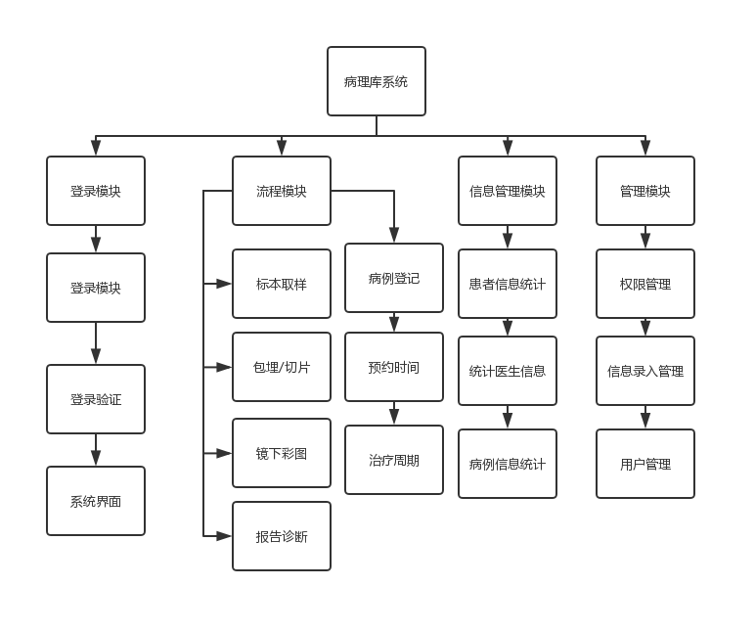

2.功能结构图

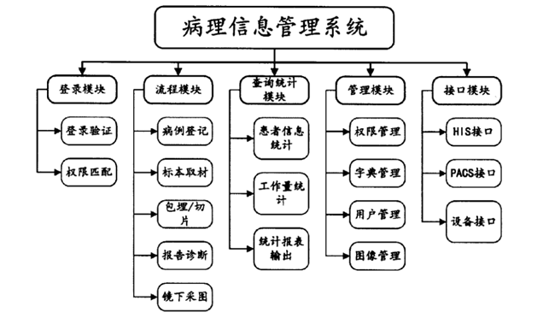

## 2.2需求概述

病理库管理系统分为五个模块，分别为：登录模块、流程模块、信息查询统计模块、管理模块、接口模块。

登录模块需要实现如：登录验证、权限匹配等功能。

流程模块需要实现功能如下：

病例登记、标本取材、包埋/切片、报告诊断、镜下采图。

信息查询统计模块主要功能有统计患者信息、工作量统计、统计输出报表。分别生成有患者信息表，报告诊断以及相关的页面。

管理模块分为权限管理、用户管理、数据库管理、图像管理。

接口模块包括：HIS模块、PACS模块以及设备接口。满足系统所规划的性能需求，实现多用户异地同时登陆以及响应速度和样本处理成功率的大幅提升。

## 2.3条件限制

本系统分五个模块，分别为：登录模块、流程模块、信息查询统计模块、管理模块、接口模块。在系统要求的范围内对容错性、可靠性、可恢复性、易操作性、正确性等需求进行精确设计规划。系统要求能在2019年6月中旬前正式投入运行使用，若信息学院有新的变更，完成日期则相应后移。

# 3. 总体设计

## 3.1 处理流程

1 数据库管理

|  |  |  |  |  |  |
| --- | --- | --- | --- | --- | --- |
| 项目名称 | 输入 | 处理 | 输出 | 数据来源 | 权限设置 |
| 管理员输入 | 用户名和密码 | 身份验证 | 根据用户要进行的操 作判断下一步进入的模块 | 管理员输入 | 管理员操作 |
|
|

2 病例录入管理

2.1 添加操作

|  |  |  |  |  |  |
| --- | --- | --- | --- | --- | --- |
| 项目名称 | 输入 | 处理 | 输出 | 数据来源 | 权限设置 |
| 添加医生 | 工号 姓名 科室 年龄 性别 | 将医生信息添加到数据库 | 输出医生信息添加成功 | 管理员输入 | 管理员操作 |
|
|
| 添加病例 | 病理号 病人ID 姓名 性别 年龄  出生日期 身份证号码 住院号 门诊号床号 电话号码 家庭住址 送检科室 送检日期 送检医生 标本类型 切片编号 病理号 蜡块号 切片标签 切片医生 切片日期 | 将病理信息添加到数据库 | 输出病理信息添加成功 | 管理员输入 | 管理员操作 |
|
|
|
|
|
|

2.2删除操作

|  |  |  |  |  |  |
| --- | --- | --- | --- | --- | --- |
| 项目名称 | 输入 | 处理 | 输出 | 数据来源 | 权限设置 |
| 删除医生 | 工号 | 从数据库中将医生信息删除 | 输出医生信息删除成功 | 管理员输入 | 管理员操作 |
|
|
| 删除病理 | 病理号 | 从数据库中将病理信息删除 | 输出病理信息删除成功 | 管理员输入 | 管理员操作 |
|
|
|
|
|
|

2.3修改操作

|  |  |  |  |  |  |
| --- | --- | --- | --- | --- | --- |
| 项目名称 | 输入 | 处理 | 输出 | 数据来源 | 权限设置 |
| 修改医生信息 | 工号 姓名 科室 年龄 性别 | 修改数据库中医生的信息 | 输出医生信息修改成功 | 管理员输入 | 管理员操作 |
|
|
| 修改病理信息 | 病理号 病人ID 姓名 性别 年龄  出生日期 身份证号码 住院号 门诊号床号 电话号码 家庭住址 送检科室 送检日期 送检医生 标本类型 切片编号 病理号 蜡块号 切片标签 切片医生 切片日期 | 修改数据库中的病理信息 | 输出病理信息修改成功 | 管理员输入 | 管理员操作 |
|
|
|
|
|
|

2.4查看操作

|  |  |  |  |  |  |
| --- | --- | --- | --- | --- | --- |
| 项目名称 | 输入 | 处理 | 输出 | 数据来源 | 权限设置 |
| 查看医生信息 | 在医生表中根据工号查看 | 查看数据库中医生的信息 | 医生在数据库中的信息 | 管理员输入 | 管理员操作 |
|
|
| 查看病理信息 | 在病理表中根据病理号查看 | 查看数据库中的病理信息 | 病人在数据库中的信息 | 管理员输入 | 管理员操作 |
|
|
|
|
|
|

3.1.3 系统打印操作

3.1.4 文档管理

## 3.2 总体结构和模块设计

管理员

数据库模块

传输数据

信息录入模块

统计打印模块

打印

查询信息

修改错误

添加信息

## 3.3 功能分配

数据库模块总领整个系统，信息录入模块负责对其进行建立、增加、插入、删除、修改、合并的操作，统计打印模块负责查询和排序的操作，各模块之间相互协作，功能完备，结构严谨。

# 4.接口设计

## 4.1外部接口

软件接口：

本系统采用的数据库为MySql，主要运行在Windows操作系统下，并且运行时间可以与医院患者信息系统相结合。服务器利用Mysql提供的对于数据库的相关操作来完成对数据库的相关操作。在网络软件方面采用无差错的传输协议进行连接。

硬件接口：

输入：利用鼠标输入以及Visual C#的标准输入/输出进行输入处理。

输出：采用Visual C#的标准输入/输出或其它输出设备对输出进行处理。在统计打印模块还需要有打印机的参与。

在网络传输部分，在网络硬件部分，为了实现高速传输，将使用高速ATM.

## 4.2内部接口

数据库模块的操作由管理员通过密码登陆，然后对数据库进行相应的操作。通过对数据库要进行的不同的操作来决定调用另外的哪个模块。模块间采用函数调用、参数传递、返回值的方式进行信息传递。

# 5系统部署

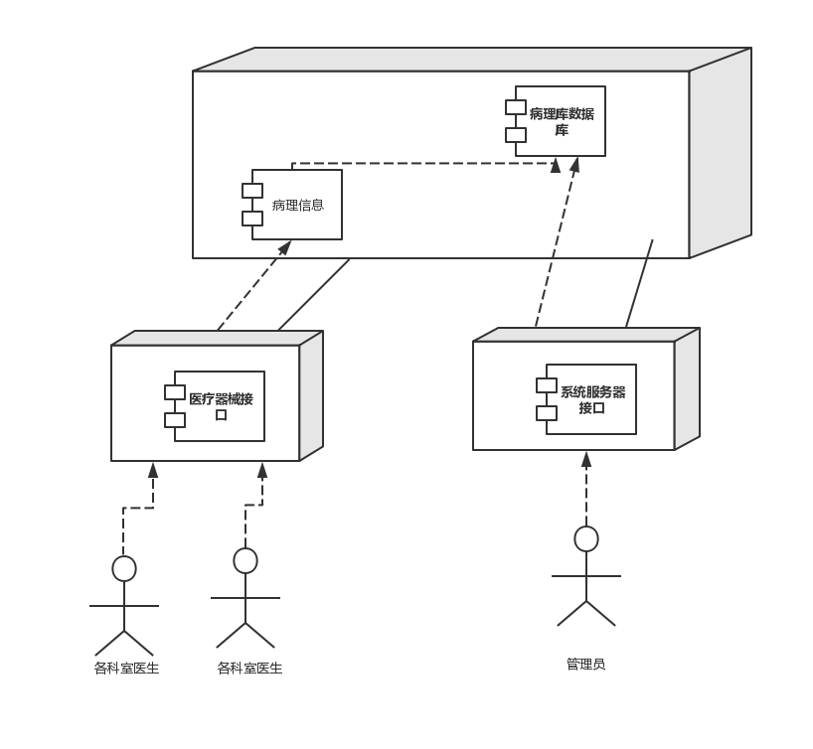

# 6、开发计划

（1） 资源需求

开发人员需求：该项目开发人员需掌握Java编程语言，精通数据库（SQLsever），熟悉Windows系统运行。

软、硬件设备需求：1. google 4.0浏览器或及以上最优，其他以google内核的浏览器

2.运行库为.NET FrameWork 4.0或以上版本

3.数据库为MicroSoft SqIServer 2008R2或以上版本

# 7.风险分析

风险因素识别：本项目工程应将风险管理作为重要的内容，对风险的预测、调查分析、监控都应成为[项目建设](https://www.baidu.com/s?wd=%E9%A1%B9%E7%9B%AE%E5%BB%BA%E8%AE%BE&tn=SE_PcZhidaonwhc_ngpagmjz&rsv_dl=gh_pc_zhidao)和管理的重要组成部分。

技术风险：随着技术的发展，该项目不能够及时作出完善更新而被淘汰的风险

市场风险：项目推出后难以被市场接受，或不能抗衡竞争产品而失去市场的风险

资金风险：为项目筹集资金并有能力偿还借款

风险因素评价及策略：综合上述提出的风险内容，我们对该项目的开发要充分迎合市场，遵循相关的法律法规，并且做到与时俱进，及时更新项目内容并改进项目的不足。